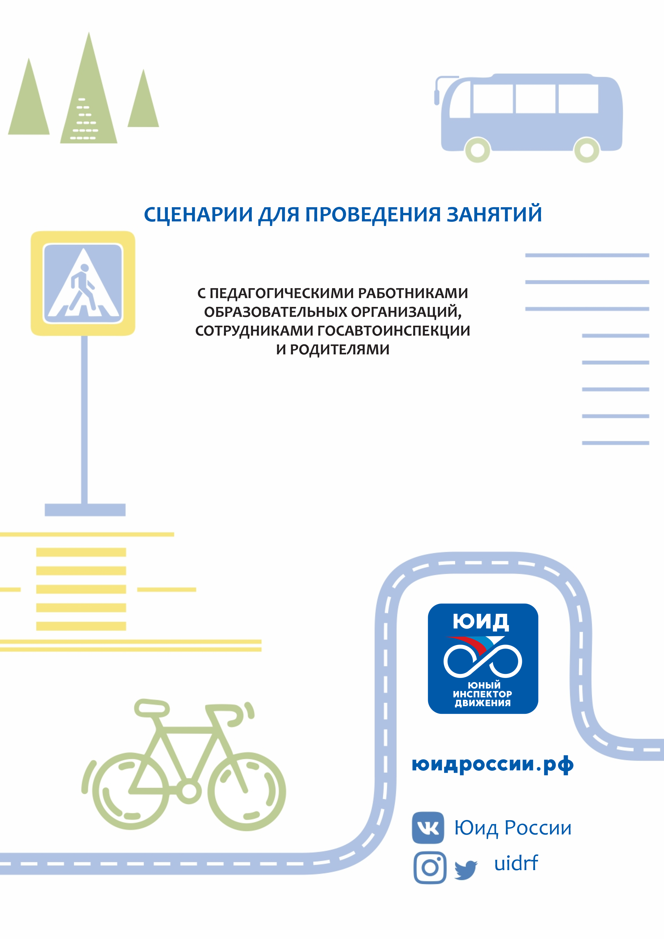
Оглавление
СЦЕНАРИЙ ДЛЯ ПРОВЕДЕНИЯ ЗАНЯТИЯ С ПЕДАГОГИЧЕСКИМИ РАБОТНИКАМИ ОБРАЗОВАТЕЛЬНЫХ ОРГАНИЗАЦИЙ 2
СЦЕНАРИЙ ДЛЯ ПРОВЕДЕНИЯ ЗАНЯТИЯ С СОТРУДНИКАМИ ГОСАВТОИНСПЕКЦИИ 18
СЦЕНАРИЙ ДЛЯ ПРОВЕДЕНИЯ ЗАНЯТИЯ С РОДИТЕЛЯМИ 36

СЦЕНАРИЙ ДЛЯ ПРОВЕДЕНИЯ ЗАНЯТИЯ С ПЕДАГОГИЧЕСКИМИ РАБОТНИКАМИ ОБРАЗОВАТЕЛЬНЫХ ОРГАНИЗАЦИЙ
Тема: «Отряды ЮИД как инструмент вовлечения детей и молодежи в деятельность по профилактике ДТТ».
Цель: обеспечение информированности по вопросу роли ЮИД в решении стратегических задач государства по обеспечению безопасности дорожного движения и повышение уровня компетенций в организации деятельности отрядов ЮИД.
Задачи:
– формирование комплексного понимания значимости, вектора и механизмов развития движения ЮИД как субъекта профилактики ДТП;
– осмысление и обсуждение мероприятий, проводимых на уровне государства, в части вовлечения несовершеннолетних в деятельность по профилактике ДТП;
– формирование комплексного представления об организации деятельности отряда ЮИД в образовательной организации.
Рекомендации по материально-техническому обеспечению
Занятие рекомендуется проводить в тематически оформленной учебной аудитории.
Рекомендуется использовать мультимедийное оборудование для демонстрации заставок на экран и презентации.

Ход занятия
ВВЕДЕНИЕ
Несмотря на то что на протяжении последних лет отмечается снижение основных показателей дорожно-транспортного травматизма (далее — ДТТ), в том числе детского (в 2018 г. число погибших детей составило 628 человек, что на 12% меньше прошлогоднего уровня), проблема аварийности с участием детей и подростков по-прежнему остается актуальной.
Президент Российской Федерации в послании Федеральному Собранию Российской Федерации 2018 года определил одной из важнейших задач государства повышение безопасности на дорогах, снижение смертности в результате ДТТ. Данная задача невыполнима без воспитания законопослушных, грамотных и сознательных граждан, соблюдающих установленные правила поведения и проявляющих уважение к другим участникам движения в условиях развивающейся дорожно-транспортной инфраструктуры.
При этом образовательным организациям отводится немаловажная роль. И основная их цель — сделать так, чтобы подготовка несовершеннолетних к безопасному участию в дорожном движении представляла собой стройную систему, элементами которой являются:
- квалифицированные педагоги, владеющие знаниями безопасности дорожного движения и методикой обучения данному предмету;
- соответствующая учебно-методическая база: специальные программы, литература, учебные пособия и методики, иллюстративные и другие материалы;
- материально-техническая инфраструктура: средства обучения — видеотехника, информационные технологии, макеты, модели, проекционная аппаратура; специально оборудованные классы (кабинеты безопасности дорожного движения), тренировочные площадки с дорожной разметкой и моделями действующих светофоров и дорожных знаков (стационарные и мобильные автогородки) и т. д.

ОБЗОР ДЕЯТЕЛЬНОСТИ ОТРЯДОВ ЮИД
Очевидно также, что высокая культура дорожно-транспортных отношений должна закладываться и формироваться в человеке с момента его первых шагов в жизни. Эффективность организации подготовки подрастающего поколения к безопасному участию в дорожном движении может быть достигнута только при системном подходе к непрерывному обучению и воспитанию у детей безопасного поведения в дорожном движении и строгой дисциплины, для чего необходимо осуществлять работу по обучению детей во взаимодействии с профильными специалистами по организации дорожного движения и, конечно же, в союзе с родительским сообществом.
Стратегия развития воспитания в Российской Федерации на период до 2025 года, утвержденная Распоряжением Правительства от 29 мая 2015 г. № 996-р, в качестве одного из направлений воспитания в системе образования предусматривает развитие социальных институтов воспитания, в числе которых предполагается:
– улучшение условий для эффективного взаимодействия детских и иных общественных объединений с образовательными организациями общего, профессионального и дополнительного образования в целях содействия реализации и развитию лидерского и творческого потенциала детей, а также с другими организациями, осуществляющими деятельность с детьми в сферах физической культуры и спорта, культуры и других сферах;
– поддержка ученического самоуправления и повышение роли обучающихся в управлении образовательным процессом;
– поддержка общественных объединений, содействующих воспитательной деятельности в образовательных и иных организациях;
– привлечение детей к участию в социально значимых познавательных, творческих, культурных, краеведческих, спортивных и благотворительных проектах, в волонтерском движении.
Одним из инструментов воспитательной деятельности, направленной на реализацию стратегии воспитания, можно назвать деятельность отрядов ЮИД.
Движение ЮИД образовано 6 марта 1973 года. В этот день постановлением секретариата ЦК ВЛКСМ, Коллегии Министерства внутренних дел СССР, Коллегии Министерства просвещения СССР было утверждено Положение о создании отрядов юных инспекторов движения.
История движения ЮИД богата событиями и выдающимися личностями. Информацию об этом можно без труда найти в открытых источниках.
Несмотря на то что движение ЮИД пока не имеет статуса детской общественной организации, его функции, потенциал и многолетние традиции позволяют решать многие задачи в воспитании законопослушного и уважительного поколения, связанные с формированием социокультурной инфраструктуры, содействующей успешной социализации детей и интегрирующей воспитательные возможности образовательных организаций и других субъектов профилактики детского дорожно-транспортного травматизма.
В настоящее время отряды ЮИД заняли прочное место в организации внеурочной деятельности многих образовательных организаций. По данным мониторингов Минпросвещения России и МВД России, в 2018 году движение ЮИД представляло около 30 тыс. отрядов, в деятельность которых вовлечено около 400 тыс. детей.
Грамотная организация деятельности отрядов ЮИД на основе оптимального сочетания отечественных традиций и инновационных образовательных технологий оказывает прямое и косвенное воздействие не только на статистику дорожно-транспортных происшествий, но и на общее благополучие в молодежной среде, профилактику деструктивного поведения.
Таким образом, можно сделать вывод о высокой значимости развития движения ЮИД в образовательных организациях.
Однако существует ряд задач, решение которых необходимо как на уровне государства, так и на уровне каждой образовательной организации.

ПРОБЛЕМЫ В ОРГАНИЗАЦИИ ДЕЯТЕЛЬНОСТИ ЮИД
В июле 2019 года по заказу МВД России проводилось исследование состояния информированности о деятельности отрядов юных инспекторов движения и мотивационных факторов для участия несовершеннолетних в деятельности ЮИД.
Исследование было направлено на:
- Выявление степени информированности респондентов о профилактике дорожно-транспортного травматизма и деятельности ЮИД.
- Выявление степени мотивации детей на предмет участия в мероприятиях по профилактике дорожно-транспортного травматизма и членства в движении ЮИД.
- Анализ работы родителей, образовательных организаций, сотрудников пропаганды по привитию детям навыков безопасного участия в дорожном движении.
Рассмотрим результаты, которые показал анализ опроса детской аудитории.
В опросе приняли участие 1778 детей в возрасте 7–14 лет из 8 федеральных округов Российской Федерации: 222 чел. — участники отрядов ЮИД и 1556 чел. — обучающиеся общеобразовательных организаций.
Все дети-участники отрядов ЮИД отметили, что не только получают сами знания и навыки безопасного поведения на дорогах, но и под руководством педагогов осуществляют организацию и проведение мероприятий по профилактике дорожно-транспортного травматизма.
Участникам движения ЮИД предлагалось ответить, почему они являются ЮИДовцами. Наиболее популярными ответами были «интересно принимать участие в слетах, конкурсах, смотрах, соревнованиях по безопасности дорожного движения» (64,4%), «интересно участвовать в мероприятиях по обучению детей младшего возраста и сверстников Правилам дорожного движения, безопасному поведению на дорогах» (64%), «считаю важным внести свой вклад в профилактику дорожно-транспортного травматизма и снижение аварийности с участием детей» и «интересно изучать Правила дорожного движения» (58,1%).
Профессия сотрудника Госавтоинспекции интересна 28,4%, личный пример кого-то из уважаемых людей — ЮИДовцев привел в движение ЮИД 9,5% обучающихся.
Таким образом, ведущими мотивами юных инспекторов выступают интересы обучающихся, реализация творческих способностей посредством участия в мероприятиях и выступлениях перед взрослыми и детьми, желание принимать участие в социально значимой проектной деятельности.
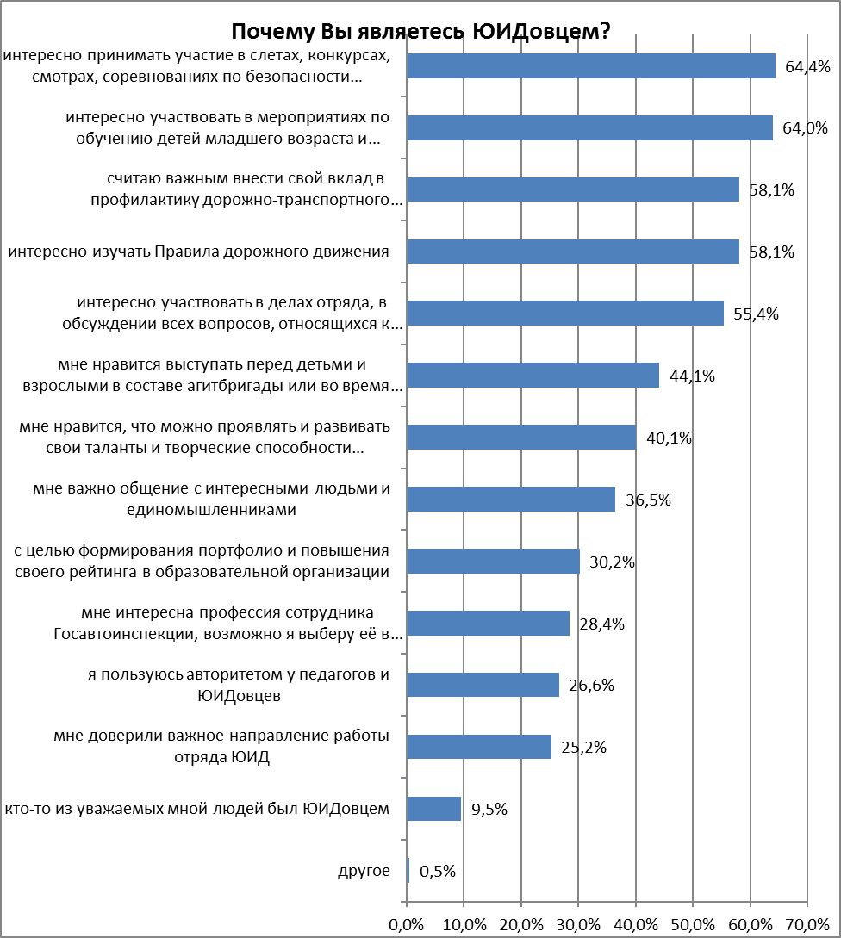
Мотивация участия в движении ЮИД

При изучении мотивации участия в движении ЮИД было выявлено, что важную роль для детей имеют внешние признаки участников движения, позволяющие, с одной стороны, идентифицировать себя с отрядом, а с другой — заявить о себе как участнике движения ЮИД на фоне остальных членов детской аудитории. В исследовании речь шла об атрибутике отряда, способствующей сплочению ребят и вырабатыванию чувства единства.
Анализируя мнение ребят об изменениях, которые способны повысить эффективность работы отрядов и движения в целом, можно отметить, что в первую очередь они говорили о вовлечении новых участников в деятельность отряда (51,8%), привлечении к проводимым мероприятиям родителей и других членов семьи (49,5%), приобретении для отрядов ЮИД оборудования (48,6%), увеличении количества обучающих и пропагандистских мероприятий для детей (47,3%). Только 5% ответили, что менять ничего не нужно, работа отряда и так эффективна.
На первый взгляд, ситуация вполне благополучная, однако обратим внимание на изучение вопроса о причинах, по которым опрошенные обучающиеся не состоят в движении ЮИД.
Наиболее распространенной причиной является отсутствие в школе отрядов ЮИД — 37,1% обучающихся ответили именно так.
Также вызывает резонанс ответ 34,8% опрошенных, которые отметили, что им не предлагали вступить в отряд ЮИД.
Это может косвенно означать, что потенциально они готовы участвовать в этом движении, и свидетельствует о недостаточном внимании образовательной организации в части вовлечения детей в отряды и деятельности по профилактике ДДТТ в целом.
23,3% опрошенных детей ответили, что им не интересно заниматься профилактикой дорожно-транспортного травматизма. И этот ответ требует особого внимания, поскольку свидетельствует о том, что окружающие — педагоги, сверстники, близкие и т. д. — не доносят информацию о важности здоровьесберегающего поведения или делают это в неинтересной, неувлекательной форме. Таким образом, можно с высокой долей вероятности заявить, что около 23% детей находятся в группе повышенного риска.

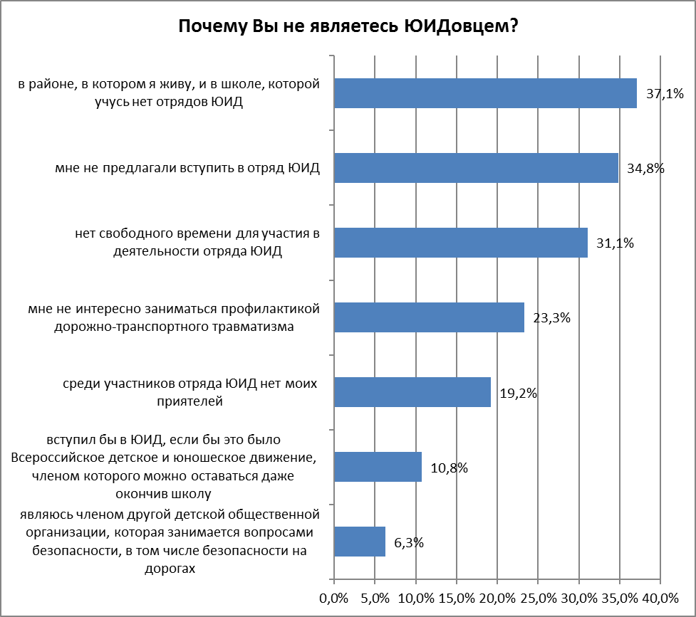
Причины неучастия в движении ЮИД обучающихся 7–14 лет

Важной оценкой деятельности образовательных организаций в области профилактики детского дорожно-транспортного травматизма является мнение родительской общественности.
Лишь треть родителей удовлетворены работой с детьми в образовательных организациях в высокой степени (работа регулярная), треть опрошенных считают, что уровень работы удовлетворительный, так как работа периодически осуществляется. Каждый десятый опрошенный считает, что работа проводится от случая к случаю.
В разрезе федеральных округов существенных отличий нет, только в ЮФО и С-КФО есть респонденты, которые не удовлетворены работой с детьми по воспитанию и обучению основам Правил дорожного движения, так как она, по мнению родителей (законных представителей), проводится редко.

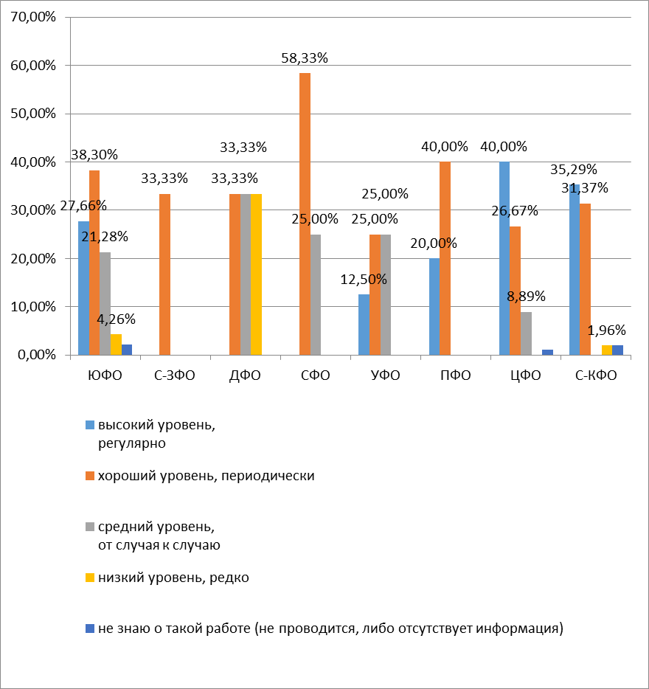
Оценка родителями степени удовлетворенности работы с детьми в образовательных организациях в территориальном аспекте

Проведенный анализ работы отрядов ЮИД указал на отсутствие системного и комплексного подхода в организации деятельности отрядов.
Отряды ЮИД в большинстве своем разрознены, и проблемы, с которыми они сталкиваются, ограничивают возможность развития в соответствии с современными технологиями обучения и воспитания, что препятствует вовлечению новых активных участников.
Причинами такой ситуации можно назвать:
– устаревшую материально-техническую базу;
– отсутствие единого, централизованного информационного поля и организационно-методической поддержки;
– ограниченные источники финансирования;
– недостаточность мотивирующих факторов для развития движения.

СОВРЕМЕННАЯ ОРГАНИЗАЦИЯ РАБОТЫ С ОТРЯДАМИ ЮИД
На основании результатов исследования, анализа проблем и перспектив современного движения ЮИД был предложен проект Концепции развития движения ЮИД.
Отметим, что без участия родителей, педагогов, сотрудников Госавтоинспекции, а также представителей других заинтересованных институтов гражданского общества предлагаемая Концепция не может быть реализована.
Концепция является стратегическим документом, в котором заложено единое понимание миссии ЮИД, представлены направления дальнейшего развития, обоснована необходимость межведомственного взаимодействия на федеральном и региональном уровнях, а также вовлечение других заинтересованных институтов гражданского общества.
С материалами концепции предлагается ознакомиться самостоятельно.
Обратим внимание на некоторые положения, относящиеся к организации работы в рамках образовательной организации.
Отряды ЮИД создаются на основании приказа руководителя организации.
Как правило это образовательные организации, организации для детей-сирот и детей, оставшихся без попечения родителей, а также молодежные и детские общественные объединения, уставная деятельность которых предполагает, в том числе, деятельность по профилактике детского дорожного травматизма.
Руководство и организацию деятельности отряда ЮИД осуществляет Руководитель отряда ЮИД, кандидатура которого должна быть согласована с подразделением Госавтоинспекции. Такое согласование обосновано необходимостью владения специальными знаниями в области организации дорожного движения.
Руководитель ЮИД должен осуществлять самообразование и проходить повышение квалификации в области преподавания основ ПДД. Такая услуга предоставляется федеральными, региональными и муниципальными, районными органами управления образованием при участии Госавтоинспекции, в том числе на базе институтов повышения квалификации педагогических работников, городских и районных методических кабинетов, методической службы организаций дополнительного образования (домов и дворцов творчества детей, юношеских автошкол, автогородков и пр.).
Руководитель отряда ЮИД должен осуществлять свою деятельность в соответствии с квалификационными требованиями к должности, организовывать воспитательную работу и обучение ЮИДовцев на основании образовательной программы и плана работы отряда на предстоящий учебный год.
К работе с отрядами ЮИД необходимо привлекать сотрудников Госавтоинспекции, других подразделений органов внутренних дел, медицинских работников, представителей других ведомств, участвующих в обеспечении БДД.
Отряд может состоять из 3 детей, но предпочтительно, чтобы деятельность отряда охватывала все возрастные категории. С этой целью должна проводиться агитационная работа по вовлечению в деятельность ЮИД несовершеннолетних всех возрастов. Причем вовлечение в ЮИД должно проходить путем воздействия как на несовершеннолетних, так и на их законных представителей. Предпочтительными являются формы, обеспечивающие индивидуальный подход.
В зависимости от возраста участники отрядов ЮИД относятся к одной из следующих категорий (групп) ЮИДовцев:
8–9 лет — «Юный инспектор»;
10–12 лет — «Инспектор ЮИД»;
13–15 лет — «Старший инспектор ЮИД»;
16–18 лет — «Волонтер ЮИД».
Как в любом социуме, в отряде должны быть лидеры, активисты, «специалисты». То есть у каждого участника должна быть роль, а также компетенции, права и обязанности, соответствующие этой роли.
Руководителю отряда необходимо тщательно продумать структуру отряда и грамотно способствовать распределению ролей с учетом психофизиологических особенностей и талантов каждого ребенка. При этом принцип добровольности является приоритетным.
С целью придания статуса деятельности отряда, утверждения структуры, выбора лидеров, принятия других важных решений, а также обсуждения достижений необходимо не реже одного раза в год проводить общий сбор отряда ЮИД.
Дети уделяют особое внимание внешней атрибутике, которая свидетельствует о принадлежности к какой-либо группе. Вместе с участниками отряда необходимо продумать фирменный стиль (брендбук) отряда и использовать его в производстве предметов и информационно-пропагандистских материалов.
Руководитель ЮИД должен знать, что на муниципальном, региональном и федеральном уровнях с целью организационно-методической и материально-технической поддержки деятельности движения ЮИД (при поддержке представителей органов власти, коммерческих и некоммерческих организаций, общественности, видных деятелей науки, культуры и спорта) создаются совещательные органы ЮИД, в которые входят самые активные ЮИДовцы.
Таким образом, движение ЮИД — это совокупность отрядов ЮИД, действующих на всей территории Российской Федерации.
Высшим органом движения ЮИД является Всероссийский съезд (форум). Участниками Всероссийского съезда (форума) ЮИД могут быть активисты и лидеры отрядов ЮИД, представляющие субъекты Российской Федерации.
Всероссийский съезд (форум) ЮИД должен проходить не реже одного раза в год.
В компетенции Всероссийского съезда (форума) ЮИД входит:
– принятие решений, направленных на развитие движения ЮИД в соответствии с целями и задачами, установленными настоящим Положением, обязательных для исполнения отрядами ЮИД;
– принятие знаков отличия и символики движения ЮИД (флаг, гимн, эмблема и др.);
– подготовка рекомендаций органам и организациям, компетенцией которых является профилактика ДТТ (в первую очередь детского).
Решения и рекомендации, принятые Всероссийским съездом (форумом) ЮИД, являются легитимными, если в его работе принимали участие представители не менее 50 субъектов Российской Федерации, а в пользу решения и/или рекомендации проголосовало более половины участников.
Участник отряда ЮИД должен знать цели, задачи движения ЮИД, структуру отряда и всего движения, права и обязанности ЮИДовца, символику и атрибутику отряда и движения.
Задача педагога — довести до каждого участника и потенциального участника систему поощрений ЮИДовцев на муниципальном, региональном, федеральном уровнях, а также продумать и реализовать систему поощрений в рамках образовательной организации.
В части организации образовательного и воспитательного процесса деятельность руководителя отряда ЮИД предполагает:
– внедрение форм и методов, основанных на лучшем педагогическом опыте, в сфере обучения воспитания несовершеннолетних;
– полноценное использование в образовательном процессе метапредметных связей (находящихся на стыке учебных дисциплин), в том числе гуманитарного, естественно-научного, социально-экономического профилей;
– развитие вариативности воспитательных систем и технологий, нацеленных на формирование индивидуальной траектории развития личности ребенка с учетом его потребностей, интересов и способностей;
– организацию работы с учетом индивидуальных особенностей детей, поддержку одаренных детей;
– использование потенциала отряда ЮИД для развития форм включения детей в интеллектуально-познавательную, творческую, трудовую, общественно полезную, художественно-эстетическую, физкультурно-спортивную, игровую деятельность;
– создание условий для повышения у детей уровня владения русским языком, языками народов России, иностранными языками, навыками коммуникации;
– использование возможностей информационных ресурсов, в первую очередь информационно-телекоммуникационной сети Интернет;
– ориентацию на традиционные российские культурные, в том числе эстетические, нравственные и семейные ценности и нормы поведения;
– воспитание в детях умения совершать правильный выбор в условиях возможного негативного воздействия окружающих и/или информационных ресурсов.
С целью оказания методической помощи руководителям отрядов ЮИД разработано 45 сценариев для проведения занятий и мероприятий с отрядами ЮИД, а также тематические планы проведения занятий с тремя возрастными категориями участников отрядов ЮИД.
Каждый сценарий для детей представляет собой комплексную технологию, направленную на достижение результата в области знаний основ ПДД и пропаганды безопасности дорожного движения, и может использоваться как самостоятельно, так и в качестве исходного материала при формировании авторских методик и технологий.
При самостоятельном формировании учебного материала обращаем внимание на необходимость проверки на соответствие действующим правилам дорожного движения, для чего целесообразно прибегать к помощи сотрудника Госавтоинспекции.

ЗАКЛЮЧЕНИЕ
Необходимо постоянно отслеживать результативность работы с отрядами ЮИД. Предлагается использовать следующие критерии результативности на уровне отряда ЮИД и его участников.
Количественные:
– изменение среднегодовой численности отряда ЮИД;
– изменение разброса возрастных границ участников отряда ЮИД (разница в годах между самым старшим и самым младшим участником отряда);
– изменение количества (охват) несовершеннолетних, родителей, других целевых групп, принимающих участие во внешних мероприятиях, проводимых отрядом ЮИД;
– изменение количества (охват) участников отряда ЮИД, принявших участие во внешних мероприятиях разного уровня по профилактике ДДТТ;
– изменение количества (частота) собраний отрядов ЮИД в течение года;
– изменение количества участников отряда ЮИД и других обучающихся образовательной организации, попавших в ДТП;
– изменение других показателей, измеряемых в числовых значениях.
Оценка результативности по количественным критериям осуществляется путем сравнения соответствующих показателей с уровнем предыдущего отчетного периода в относительном и абсолютном (для оценки динамики их изменения) выражении. Отчетным периодом целесообразно считать учебный год.
Качественные:
– изменение уровня знаний основ ПДД участниками отрядов ЮИД;
– изменение в поведенческих показателях участников отряда ЮИД;
– изменение уровня знаний основ ПДД обучающимися образовательной организации, не являющимися участниками отряда ЮИД;
– изменение в поведенческих показателях обучающихся образовательной организации, не являющихся участниками отряда ЮИД;
– активность вовлеченности участников отряда ЮИД в работу отряда, проведение внешних мероприятий;
– интерес и действия участников отрядов ЮИД, связанные с выбором профессии и освоением первичных профессиональных навыков (например, посещение секций, кружков, автошколы, картинг-клуба, участие в профильных олимпиадах, проводимых на базе вузов, и т. д., поступление в профильное профессиональное среднее или высшее учебное заведение);
– успешное участие во внешних мероприятиях по профилактике ДДТТ;
– анализ причин попадания в ДТП участников отряда ЮИД и других обучающихся образовательной организации (при наличии соответствующих фактов);
– анализ динамики реабилитации несовершеннолетних (обучающихся в образовательной организации), попавших в ДТП.
Оценка результативности по качественным критериям осуществляется экспертным путем, посредством анализа и установления причинно-следственной связи, которая привела к тому или иному результату.

СЦЕНАРИЙ ДЛЯ ПРОВЕДЕНИЯ ЗАНЯТИЯ С СОТРУДНИКАМИ ГОСАВТОИНСПЕКЦИИ
Тема: «Проблемы и перспективы развития движения юных инспекторов движения».
Цель: обеспечение информированности и повышение уровня компетенции по вопросу роли и механизмов развития.
Задачи:
– формирование комплексного понимания значимости, вектора и механизмов развития движения ЮИД как субъекта профилактики ДТП;
– осмысление мероприятий, проводимых на уровне государства в части вовлечения несовершеннолетних в деятельность по профилактике ДТП;
– формирование комплексного представления об организации деятельности отряда ЮИД в образовательной организации.
Рекомендации по материально-техническому обеспечению
Занятие рекомендуется проводить в тематически оформленной учебной аудитории.
Рекомендуется использовать мультимедийное оборудование для демонстрации заставок на экран и презентации.

Ход занятия
ВВЕДЕНИЕ
Серьезной современной проблемой общества является высокий уровень детского дорожно-транспортного травматизма. Ежегодно российское общество по численности детей, погибших в дорожно-транспортных происшествиях, теряет на дорогах 1 среднестатистическую школу. Одним из решений данного уравнения представляется обучение и воспитание детей, подростков и молодежи правилам безопасного поведения в условиях современной дорожно-транспортной инфраструктуры. Способствовать достижению амбициозных целей Стратегии безопасности дорожного движения в Российской Федерации на 2018–2024 годы и национального проекта «Безопасные и качественные автомобильные дороги» может развитие в России движения ЮИД (юные инспекторы движения).

ИСТОРИЧЕСКИЕ ПРЕДПОСЫЛКИ РАЗВИТИЯ ЮИД
На заре своего образования помощники Госавтоинспекции назывались по-разному: юные дружинники, юные друзья милиции, дзержинцы, юные друзья ГАИ. В городах и селах РСФСР проводились мероприятия, посвященные соблюдению правил дорожного движения…
Но 6 марта 1973 года произошло историческое событие! Секретариат ЦК ВЛКСМ, коллегия МВД СССР и коллегия Министерства просвещения СССР приняли документ о создании отрядов юных инспекторов движения и Положение о ЮИД.
На свой первый Всероссийский слет в пионерский лагерь «Орленок» в конце сентября 1975 г. направились 870 лучших школьников страны — члены отрядов, ставших победителями слетов ЮИД в 72 регионах РСФСР.
В истории движения ЮИД почти два десятилетия пришлись на годы существования СССР. Сохранилось оно и в сложный постсоветский период.
Движение ЮИД росло и развивалось. В 2002 году команды ЮИД России приняли участие в 1 Европейском образовательном конкурсе для детей по ПДД.
А в 2006 году для ребят — членов движения ЮИД был организован Первый Межгосударственный слет ЮИД.
Трудом и упорством в 2015 году сборная ЮИД России завоевала золотые медали международных соревнований для детей по ПДД в столице Австрии Вене.
В 2018 году — команды ЮИДовцев из Тюменской области и Татарстана завоевали призовые 1-е и 2-е места соответственно на 33-м Европейском конкурсе по знанию и соблюдению ПДД, который состоялся в столице Венгрии Будапеште.
Такие значимые победы всегда имеют значение не только для команд — участников соревнований, но и для всей страны.
Сегодня юный инспектор движения — это настоящий гражданин своей страны с активной жизненной позицией, пропагандист безопасного поведения на дорогах среди сверстников, детей младшего возраста и взрослых участников дорожного движения.
Деятельность современных отрядов ЮИД является неотъемлемой частью системы обучения детей навыкам безопасного поведения на дороге. Работа ЮИД способствует снижению аварийности с участием детей и подростков и воспитанию грамотных и законопослушных участников дорожного движения. Кроме того, широкая пропагандистская работа, проводимая отрядами ЮИД совместно с сотрудниками Госавтоинспекции и педагогами, вносит значительный вклад в формирование общей культуры поведения на дорогах.
По данным Госавтоинспекции МВД России, в 2011 году во всех регионах России в образовательных организациях (общеобразовательных, дошкольных образовательных организациях и организациях дополнительного образования) действовало 24 947 отрядов ЮИД, в которых состояли 292 285 детей.
В 2016 году в ЮИДовском движении насчитывается 326 863 ребенка, которые состоят в 29 679 отрядах ЮИД.
За последние 5 лет количество отрядов ЮИД увеличилось на 4732, и число занимающихся в них детей возросло на 34 578 человек.
Необходимо отметить, что отряды ЮИД, созданные в общеобразовательных организациях, составляют только 58% от всех отрядов ЮИД, а 42% приходится на дошкольные образовательные организации и организации дополнительного образования.
В то же время нельзя не отметить, что существуют некоторые вполне объективные причины, по которым ЮИД часто не находит должной привлекательности в глазах современных детей и подростков. Сегодня эта проблема очень актуальна, и нам предстоит проделать глубокую аналитическую, методическую и организационную работу, чтобы придать движению новые краски.
Давайте вернемся к истокам и вспомним важное историческое событие: отряды ЮИД были созданы по инициативе Главного управления ГАИ МВД СССР. Идейным вдохновителем и организатором стала подполковник милиции Овчаренко Лариса Николаевна. Очень важно, что идея и руководящая роль принадлежали тогда именно Госавтоинспекции. И сегодня эта позиция не перестает быть актуальной, потому что сотрудники пропаганды безопасности дорожного движения Госавтоинспекции МВД России, обладая широким спектром знаний в области права, педагогики, психологии, различных сфер обеспечения безопасности дорожного движения, более чем кто-либо понимают, как и для чего несовершеннолетние вовлекаются в движение ЮИД.

ПРОБЛЕМЫ И МЕХАНИЗМЫ РАЗВИТИЯ ЮИД (ГОСУДАРСТВО — РЕГИОН — ОБРАЗОВАТЕЛЬНАЯ ОРГАНИЗАЦИЯ)

Современная структура функционирования движения ЮИД выглядит достаточно внушительно, в нее входят структуры власти, разноуровневые комиссии по ОБДД, общественность, бизнес, средства массовой информации, инициативные группы. Каждый элемент этой стройной системы имеет свои функции.

Структура функционирования движения ЮИД представляет модель взаимодействия внешней и внутренней среды.
Внутренняя среда реализует построение «снизу вверх»: обучающиеся на добровольной основе становятся участниками отрядов ЮИД, по инициативе отрядов ЮИД создаются детские муниципальные, региональные и федеральные активы ЮИД, являющиеся коллегиальными органами, в их состав входят лидеры отрядов ЮИД (дети).
Внешняя среда реализует построение «сверху вниз» — направлена на обеспечение деятельности и развитие движения ЮИД на федеральном, региональном, муниципальном уровнях.
В то же время основная, живая работа разворачивается на местном уровне.
Отряды ЮИД организуются на базе образовательных организаций общего образования, дополнительного образования, дошкольного образования. Наравне с Госавтоинспекцией важную роль в организации отрядов ЮИД и организационно-методическом сопровождении их деятельности играют опорные центры по обеспечению безопасности дорожного движения. Такие опорные центры, как правило, создаются на базе образовательных организаций дополнительного образования технической направленности, однако имеется практика создания их и на базе образовательных организаций общего образования. Опорные центры БДД несут следующую функциональную нагрузку:
- реализация дополнительных образовательных программ по обучению правилам безопасного поведения на дороге;
- координация деятельности и методическое сопровождение образовательных организаций по предупреждению детского дорожно-транспортного травматизма;
- координация и методическое сопровождение проведения массовых мероприятий по профилактике ДДТТ;
- координация и организация подготовки команд ЮИД школьников для участия в соревнованиях ЮИД «Безопасное колесо»;
- организация совместно с научно-методическим центром различных форм повышения квалификации педагогических кадров;
- участие в проведении смотров работы образовательных организаций по профилактике детского дорожно-транспортного травматизма.
Согласно положению об опорных центрах, они выполняют функции организационно-методического центра по профилактике ДДТТ на местном уровне, входят в региональную систему профилактики детского дорожно-транспортного травматизма.
Координирующая роль в организации образовательной деятельности по ПДД и организации отрядов ЮИД в образовательных организациях отводится Опорным центром безопасности дорожного движения (ОЦ БДД).
Системообразующим фактором всех субъектов системы профилактики детского дорожно-транспортного травматизма является воспитание высокой культуры безопасности и дисциплинированности, а также обучение ПДД, формирование у детей и подростков специальных знаний, умений, практических навыков и привычек безопасного поведения на дорогах.
Рассмотрим процесс организации отрядов ЮИД.
Бытует мнение, что для того, чтобы работал отряд ЮИД, нужно не ошибиться в выборе педагога. Педагог должен быть грамотным в вопросах, касающихся безопасности дорожного движения, разбираться в правилах дорожного движения, пользоваться авторитетом у детей, быть умелым организатором, и, главное, у него должно быть желание заниматься этим делом. Логично возникает вопрос: «Что должно стать мотивирующим фактором, чтобы педагог от души и с удовольствием занимался с детьми движением ЮИД?».
Безусловно, можно обратиться к законодательству, которое разъясняет требования к компетенциям, правам, обязанностям и ответственности образовательных организаций. Так, в соответствии с требованиями статьи 28 Федерального закона от 29.12.2012 № 273-ФЗ «Об образовании в Российской Федерации» (Компетенция, права, обязанности и ответственность образовательной организации), образовательная организация осуществляет использование и совершенствование методов обучения и воспитания, образовательных технологий, электронного обучения, проведение самообследования, обеспечение функционирования внутренней системы оценки качества образования и обязана обеспечивать реализацию в полном объеме образовательных программ, соответствие качества подготовки обучающихся установленным требованиям, соответствие применяемых форм, средств, методов обучения и воспитания возрастным, психофизическим особенностям, склонностям, способностям, интересам и потребностям обучающихся. В свою очередь, педагогические работники обязаны осуществлять свою деятельность на высоком профессиональном уровне.
Исполнение перечисленных указанных требований и обеспечение качественной работы с отрядами ЮИД невозможно без повышения квалификации педагогов. Обучение педагогов возможно за счет средств федерального и регионального бюджета.
Более эффективным считается обучение федеральными, региональными и муниципальными, районными органами управления образованием при участии Госавтоинспекции, в том числе на базе институтов повышения квалификации педагогических работников, городских и районных методических центров, методической службы организаций дополнительного образования (домов и дворцов творчества детей, юношеских автошкол, автогородков и пр.).
Важным мотивирующим инструментом саморазвития педагогов и тиражирования передовых практик работы с детьми по профилактике ДДТТ является проведение конкурсных мероприятий для педагогов. В рамках реализации Федерального проекта «Безопасность дорожного движения» предусмотрено ежегодное проведение Всероссийского конкурса «Лучший педагог по обучению основам безопасного поведения на дорогах».
Однако требования законодателя никак не стимулируют педагогов к педагогическому сопровождению деятельности отрядов ЮИД. Чтобы отыскать среди множества педагогов человека, обладающего грамотой ПДД, неравнодушного, полного идей и готового к их воплощению вместе с подростками, важно перед возложением на педагога такой нагрузки провести подготовительную работу:
– для информирования педагогов о работе по профилактике детского дорожно-транспортного травматизма пригласить сотрудника пропаганды БДД Госавтоинспекции, методиста опорного центра безопасности дорожного движения;
– провести анкетирование педагогов образовательной организации;
– по результатам анкетирования выявить наиболее подходящего педагога.
Важно — работа с отрядами ЮИД не должна быть навязана в приказном порядке, как это часто делается, желание вести эту работу с подростками должно исходить от самого педагога, в этом случае мы будем иметь 90% успеха.
Отряд ЮИД в образовательной организации создается на основании приказа директора, в котором определяется лицо, на которое возлагаются обязанности организатора работы с отрядом и основные направления его деятельности.
Членами отряда ЮИД могут быть учащиеся, изъявившие желание активно участвовать в работе отряда по пропаганде ПДД и профилактике детского дорожно-транспортного травматизма.
Прием в члены отряда ЮИД проводится на основе письменного заявления обучающегося. Со всеми вновь принятыми членами руководитель отряда ЮИД проводит занятия в соответствии с календарным планом.
Высшим органом управления ЮИД является собрание его членов. Общим голосованием юных инспекторов движения решаются наиболее ответственные вопросы в работе отряда.
В структуру отряда входит: штаб отряда ЮИД и отделения (группы) по направлениям работы. Количество ребят в группах произвольное.
Руководство работой отряда ЮИД осуществляет штаб, в который входят: командир отряда, заместитель командира отряда, командиры отделений. Штаб избирается на общем собрании отряда.
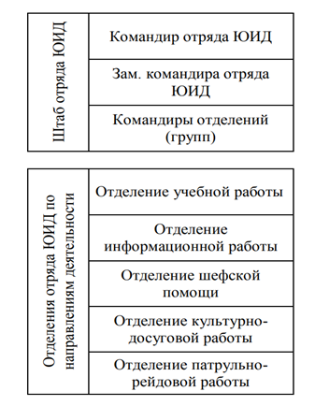
Командир отряда юных инспекторов движения:
– возглавляет работу отряда;
– составляет план работы отряда на год, месяц;
– организует и контролирует работу групп отряда и их командиров;
– составляет график патрулирования членов ЮИД и осуществляет контроль за его выполнением;
– инструктирует членов отряда ЮИД;
– ведет документацию (список отряда, протоколы заседаний штаба и т. д.) и дневник отряда о проделанной работе;
– проводит заседания штаба отряда ЮИД.
Командир отделения (группы):
– составляет план работы группы на год, месяц;
– ведет учет проводимой работы в соответствии со своим направлением;
– вовлекает всех желающих школьников в ряды юных инспекторов движения;
– руководит работой и осуществляет контроль за деятельностью каждого члена группы.
Примерная структура отряда ЮИД образовательной организации:
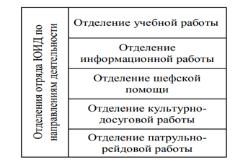
Отряды ЮИД организуют работу по следующим направлениям деятельности.
Отделение учебной работы:
– проводит занятия по изучению Правил дорожного движения в дошкольных учреждениях и младших классах своих школ;
– проводит беседы и практические занятия по безопасности дорожного движения на территории школьных автоплощадок;
– проводит индивидуальную работу с нарушителями правил дорожного движения, ведет работу по фактам дорожно-транспортных происшествий с участием школьников.
Отделение информационной работы (пресс-центр отряда ЮИД):
– оформляет уголок «Отряд ЮИД в действии!»;
– выпускает стенные газеты и информационные листки;
– готовит информационные сообщения о деятельности отряда ЮИД для школьных радио и ТВ и СМИ;
– следит за наполнением странички в социальных сетях и сайта школы.
Отделение шефской помощи:
– оказывает помощь дошкольным образовательным организациям в создании простейших автоплощадок (дорожных разметок) на территории и уголков безопасности дорожного движения;
– изготавливает элементарные наглядные пособия для дошкольников (знаки, жезл и т. д.).
Отделение патрульно-рейдовой работы:
– участвует в сопровождении взрослых в патрулировании и рейдах по соблюдению детьми и подростками Правил дорожного движения;
– несет дежурства на прилегающей к школе территории перед школой до занятий и после занятий.
Отделение культурно-досуговой работы:
– организует работу агитбригады;
– проводит викторины, экскурсии, соревнования, конкурсы, КВНы, тематические утренники, спектакли и др., участвует в соревнованиях и конкурсах различного уровня.
Образовательной организации для работы штаба ЮИД необходимо выделить помещение, где будут храниться документация отряда (паспорт отряда ЮИД, планы, альбомы, журналы), форма, принадлежности, оборудование для массовых мероприятий, игр.
Отряд юных инспекторов движения (ЮИД) должен иметь отдельный информационный стенд (уголок), который отражает деятельность отряда ЮИД.
Примерный план расположения информации на стенде отряда ЮИД: заставка или эмблема отряда; девиз отряда; список штаба отряда; план работы на месяц; вести из отряда (информация о работе отряда); окно безопасности (обновляемая информация о правилах безопасного поведения на дороге).
ВАЖНО: работа отрядов ЮИД должна проходить в тесном сотрудничестве с сотрудниками Госавтоинспекции. К проведению занятий необходимо привлекать медицинских работников, работников других служб и ведомств, участвующих в обеспечении БДД, представителей средств массовой информации, общественных организаций, направлением деятельности которых является профилактика безопасности дорожного движения. С точки зрения педагогики очень важно, чтобы деятельность отрядов ЮИД организовывалась и направлялась совместными усилиями выше перечисленных ведомств.
Первоочередными задачами отрядов ЮИД являются:
– изучение и закрепление знаний по основам безопасности дорожного движения;
– привлечение школьников к участию в пропаганде Правил дорожного движения и профилактике детского дорожно-транспортного травматизма среди сверстников;
– организация содержательного досуга детей и подростков.
Исходя из анализа деятельности основной массы отрядов ЮИД, руководители и идейные вдохновители часто заблуждаются, полагая, что отряд юных инспекторов движения — это творческое объединение школьников, которые помогают школе в организации работы по профилактике детского дорожно-транспортного травматизма, пропагандируют правила дорожного движения (безопасного поведения на улицах и дорогах города) среди учащихся своей школы. Безусловно, творчеству есть место!
Однако главная задача — научиться основам безопасного поведения на дороге, изучить азы правил дорожного движения, знать самому и объяснить сверстникам, как избежать сложных ситуаций на дороге, как оказать первую помощь ребенку, если он стал участником дорожно-транспортного происшествия, как объяснить малышам правила дорожного движения и еще многое другое. Вот главная цель современного ЮИДовца. Только получив теоретические знания и практические навыки безопасного участия в дорожном движении, можно и нужно проявить таланты художника, музыканта, журналиста, актера и режиссера.
Хорошей методической основой для любого педагога-руководителя отряда ЮИД образовательной организации при проведении занятий с юными инспекторами движения могут стать «Методические рекомендации со сценариями занятий и мероприятий с отрядами ЮИД, а также педагогическими работниками образовательных организаций, родителями, сотрудниками Госавтоинспекции» (далее — Методические рекомендации), выполненные в рамках реализации мероприятий федерального проекта «Безопасность дорожного движения».
Данный проект предполагает организацию единого подхода к деятельности отрядов ЮИД на территории всей Российской Федерации. Методические рекомендации содержат 3 модуля по возрастам 7–9 лет, 10–12 лет и 13–14 лет. Такой подход позволяет постепенно, с учетом психовозрастных особенностей детей, подавать основы ПДД, необходимые для формирования культуры безопасного поведения на дороге. Каждый сценарий урока предполагает активность, которая заинтересует детей и увлечет в мир ПДД.
Обучив детей и подростков основам ПДД, важно и нужно привлекать их к другим, не менее увлекательным формам деятельности в составе отряда ЮИД.
К основным формам работы ЮИД относятся:
– проведение специальных занятий по изучению Правил дорожного движения для подшефных дошкольников, младших школьников и сверстников;
– организация детских праздников, например по теме: «Посвящение первоклассников в пешеходы»;
– работа с велосипедистами и проведение с ними теоретических и практических занятий по Правилам дорожного движения;
– подготовка и проведение соревнований «Безопасное колесо»;
– организация конкурсов на лучший рисунок по дорожной тематике;
– проведение перед началом каникул «линейки безопасности», а во время каникул — рейдов «Юный пешеход»;
– пропаганда Правил дорожного движения среди школьников;
– выступления в подшефных дошкольных учреждениях с программой изучения правил безопасного поведения на дороге;
– проведение викторин, олимпиад и др.
Это далеко не полный перечень профилактических мероприятий, проводимых отрядами ЮИД.
Руководители отрядов проводят не только обучение, но и воспитание школьников, применяя следующие словесные методы: убеждение, внушение, пример и др.
Кроме того, эффективной практикой в деятельности отрядов ЮИД может стать «социальный лифт».
Социальный лифт — это очень интересный социальный механизм. Социальный лифт — это механизм повышения (или понижения) социального статуса, механизм мотивации обучающихся образовательных организаций в работе отрядов ЮИД на протяжении всего периода обучения.

16–18 лет — «Волонтер ЮИД»

13–15 лет — «Старший инспектор ЮИД»

10–12 лет — «Инспектор ЮИД»

8–9 лет — «Юный инспектор»

Такая иерархия стимулирует личностный рост и саморазвитие, деятельность, направленную на достижение успеха каждым участником отряда ЮИД.
Еще одним очень мотивирующим фактором является одна из новых форм работы отрядов ЮИД — «Детский пресс-центр ЮИД».
Пресс-центр ЮИД — это площадка, созданная в рамках ранней профориентации обучающихся, развития и популяризации движения ЮИД в России, а также с целью решения проблемы формирования безопасного поведения участников дорожного движения и снижения количества детей, пострадавших в дорожно-транспортных происшествиях.
Новизна данного проекта заключается в использовании интеграции основного и дополнительного образования для формирования метапредметных компетенций школьников, использовании ресурсного потенциала интеграции школьного и дополнительного образования (кадрового, учебно-методического, информационного, материально-технического) при формировании культуры безопасного поведения несовершеннолетних на дорогах.
В деятельности пресс-центра ЮИД используются такие инновационные технологии, как: технологии проектирования, моделирования и прогнозирования, кейс-технологии (технологии решения ситуационных задач) и др.
Основными задачами деятельности пресс-центра ЮИД являются:
– привлечение новых участников в отряды ЮИД, продвижение деятельности отрядов ЮИД в информационной среде, обеспечение имиджевой составляющей работы отрядов ЮИД;
– содействие формированию профессионального опыта обучающихся в области журналистики и повышению уровня работы школьных СМИ и пресс-центров, обеспечение освоения навыков поиска, анализа, обработки и передачи информации, формирование современных информационных компетенций у школьников.
Для реализации проекта в деятельности любого отряда ЮИД необходимо:
– обеспечить наличие материалов о деятельности отрядов ЮИД, публикаций, направленных на пропаганду безопасности дорожного движения и формирование положительного образа участников дорожного движения в информационных ресурсах учреждения, местных изданиях и информационных ресурсах пресс-центра;
– организовывать и проводить акции и мероприятия для обучающихся и жителей города;
– постоянно взаимодействовать с отрядами ЮИД, ведущими деятельность на территории города;
– взаимодействовать с отделом пропаганды Госавтоинспекции МВД России по территориальности, проводить совместные мероприятия, информационное освещение работы по пропаганде безопасности дорожного движения среди школьников;
– участвовать в региональных и Всероссийских мероприятиях, посвященных безопасности дорожного движения, представляя интересы «Пресс-центра ЮИД».
Проект «Пресс-центр ЮИД» позволяет школьникам знакомиться с работой редакции СМИ, расширять кругозор, реализовывать творческие способности. Юным корреспондентам предоставляется возможность освещать работу по профилактике дорожно-транспортного травматизма в региональных СМИ, в сети Интернет, во всероссийском издании «Добрая дорога детства», тем самым популяризируя основы безопасного поведения на дороге.
В процессе участия в работе «Пресс-центра ЮИД» через творческое отношение к делу, деятельное отношение к жизни, осознание важности соблюдения и трансляции правильной модели поведения на дорогах формируется социальная активность несовершеннолетних. При метапредметном подходе у юных инспекторов движения формируется подход к изучаемому предмету как к системе знаний о мире, выраженной в литературно-художественных образах (литература и русский язык), скорости и оптике (физика), правилах дорожного движения (ОБЖ) и т. д.

ЗАКЛЮЧЕНИЕ

Мы рассмотрели основы организации единого подхода к деятельности движения ЮИД. Привели некоторые новые перспективные формы работы с отрядами, предложили алгоритм организации отрядов юных инспекторов движения. В то же время, в рамках одного занятия невозможно охватить весь спектр деятельности детского движения. У вас, уважаемые коллеги, есть простор для творчества. Однако не забывайте: главное в методике обучения несовершеннолетних основам безопасного участия в дорожном движении — формирование личности безопасного типа поведения. Решив проблему мотивации школьников к отработке и усвоению навыков безопасного поведения на дороге, влияния на этот процесс используемых приемов, методов и технологий обучения, их соответствия возрастным особенностям обучающихся, мы имеем большую вероятность приблизиться к решению проблемы детского дорожно-транспортного травматизма.

СЦЕНАРИЙ ДЛЯ ПРОВЕДЕНИЯ ЗАНЯТИЯ С РОДИТЕЛЯМИ

Тема: «Формирование у несовершеннолетних культуры поведения на дорогах».
Цель: совершенствование практики взаимодействия с родительской аудиторией в части повышения эффективности трансляции правил безопасности дорожного движения и популяризации системы внеурочной деятельности и дополнительного образования несовершеннолетних через участие в отрядах ЮИД.
Задачи:
– знакомство с формами и методами обучения детей ПДД и культуре поведения в дорожно-транспортной среде;
– формирование устойчивой мотивации родителей на ценностное отношение к ребенку;
– формирование личным примером соблюдения правил безопасного поведения в социуме.
Рекомендации по материально-техническому обеспечению
Занятие рекомендуется проводить в тематически оформленной учебной аудитории.
Рекомендуется использовать мультимедийное оборудование для демонстрации заставок на экран и презентации.
Ход занятия
ВВЕДЕНИЕ
Дорожно-транспортные происшествия часто воспринимаются как случайность. Давайте разберемся подробнее, что же такое случайность? Случайность — это отсутствие предсказуемости. Случайность — совпадение, непредвиденность, ирония судьбы, счастливый или несчастный случай, не поддающийся привычному логическому анализу. Можно привести еще множество слов, отражающих суть этого понятия, но дорожно-транспортное происшествие — это не воля случая, не случайность, это прямая, хоть и иррациональная (не поддающаяся логическому осознанию) закономерность жизни отдельного человека (его жизненный сценарий, который, кстати, всегда можно изменить, если четко понимать, что все случайности — не случайны).
Например, подросток, собираясь в школу, задержался дома и, опаздывая на автобус, бегом наверстывал упущенное время. При этом, как любой современный ребенок, пользующийся гаджетами, слушал музыку через наушники. Он случайно удачно перебежал, не глядя по сторонам, пешеходный переход, случайно успел вскочить в закрывающиеся двери маршрутного транспорта, которые его придавили, но потом заметивший его водитель вовремя нажал на кнопку открытия дверей, и вот подросток уже в транспорте, в приподнятом настроении оттого, что все случайности преодолены и он теперь не опоздает в школу. А выйдя из автобуса, уже имея опыт случайно удачных действий, он случайно перешел проезжую часть в неположенном месте и случайно попал под автомобиль. Вы думаете, все это сплошные случайности? Вовсе нет — здесь все закономерно!
В воспитании культуры безопасного поведения детей и подростков на первом плане всегда семья. Семья — это социокультурный феномен, играющий особую роль в социальной подготовке детей к жизнедеятельности в обществе. В семье ребенок рождается и формируется как личность, перенимая культуру семьи, поведенческие навыки, навыки обеспечения личной безопасности в социуме. Участие родителей и (или) законных представителей детей в привитии им навыков безопасного передвижения по дороге имеет существенное значение для снижения детского дорожно-транспортного травматизма.
И только после того, как в семье в раннем возрасте будут заложены основы безопасного поведения ребенка, можно рассчитывать, на дальнейшее развитие этих навыков. Ведь первые навыки разговорной речи ребенок тоже получает в семье, перед тем как его отдадут в образовательную организацию. Родителям, бабушкам и дедушкам не стоит всецело полагаться только лишь на педагогов в надежде, что именно в школе ребенка научат, как правильно вести себя на дороге. Важно самим быть примером для подражания.

ОСНОВНАЯ ЧАСТЬ
С момента появления транспорта для пешеходов настали неспокойные времена. Но как современному человеку обойтись без дорог, без транспорта, количество и разнообразие которого растет с каждым годом?
Взрослому часто бывает сложно справиться со сложной обстановкой на дороге, а что уж говорить о детях! Даже правила дорожного движения написаны для взрослых и не всегда понятным языком, а представлены в юридически грамотном изложении. Как же уберечь детей от дорожно-транспортных происшествий? Из всего возможного комплекса профилактических мер главной является обучение основам безопасного поведения на дорогах, привитие навыков распознавания дорожных задач. Из чего складываются эти навыки?
Во-первых, это знание правил дорожного движения (далее — ПДД). Во-вторых, это внимательность к тому, что происходит на дороге. И, в-третьих, это навык управления своими эмоциями. Именно эти три составляющие являются основой формирования навыка безопасного поведения на дороге.
Одной из форм вовлечения детей и подростков в понимание и решение проблемы детского дорожно-транспортного травматизма, формирования навыков безопасного поведения на дороге является участие в деятельности движения юных инспекторов движения (ЮИД). Вероятно, кто-то из присутствующих здесь имел непосредственное отношение к этому движению в школьные годы. Однако обратимся к результатам исследования состояния информированности о деятельности отрядов юных инспекторов движения, которое проводилось в июле 2019 года по заказу МВД России.
В исследовании приняли участие респонденты родительского сообщества и несовершеннолетние в возрасте от 7 до 14 лет. Участники отрядов ЮИД (дети 7–14 лет) составили 222 чел., обучающиеся общеобразовательных организаций, не являющиеся членами отрядов ЮИД (дети 7–14 лет), — 1556 чел.
Охват исследования — 8 федеральных округов России. Приведем некоторые выявленные закономерности.
На вопрос: «Кто чаще всего нарушает Правила дорожного движения?» 35,7% обучающихся поставили на первое место посторонних взрослых, 34,3% поставили на первое место детей и подростков. 21,4% опрошенных детей замечают, что родственники и знакомые нарушают правила дорожного движения.
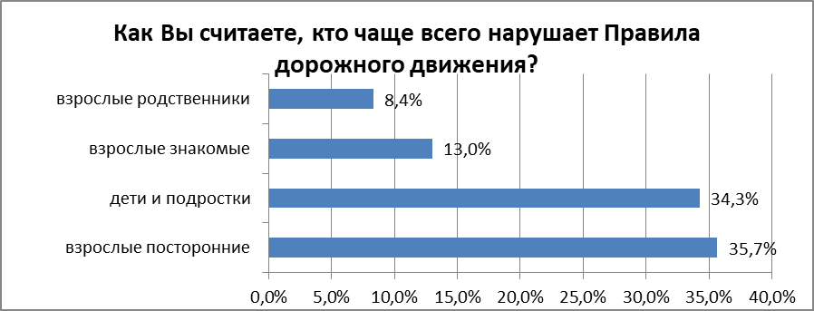
Распределение первых мест среди тех, кто чаще всего нарушает Правила дорожного движения

Причем такое распределение характерно для опрошенных всех регионов.
При выяснении, кто из участников дорожного движения чаще всего нарушает Правила дорожного движения, практически с одинаковой частотой обучающиеся ставили на первое место водителя автотранспорта/мототранспорта (24,6%) и пешехода (24,4%).
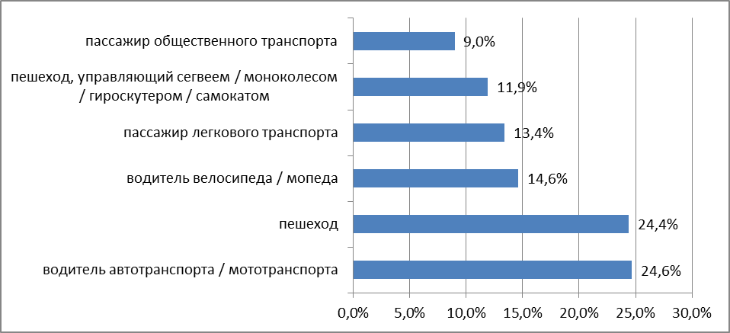
Распределение первых мест среди участников дорожного движения, кто чаще всего нарушает Правила дорожного движения

Эти данные вполне сопоставимы с официальной статистикой правонарушений в области БДД и свидетельствуют о том, что дети в основном знают основы ПДД, фиксируют внимание на поведении участников дорожного движения. Но, к сожалению, это говорит и о неблагополучной воспитательной среде и недостаточном внимании взрослых к проблемам безопасности на дорогах.
Показательным является также то, что большинство обучающихся (90%) осуждают опасное поведение на дорогах: 39,7% обучающихся всегда осуждают такое поведение, а 50,3% — иногда.

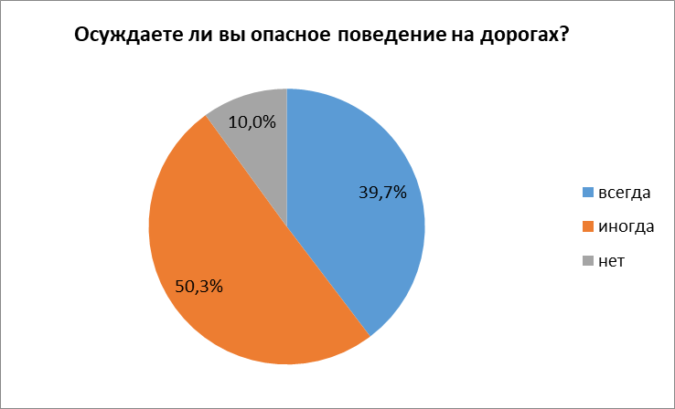
Отношение к опасному поведению на дорогах

Однако ответы 10% детей (не осуждают опасное поведение) в современных условиях развития дорожно-транспортной инфраструктуры можно считать почти катастрофичными, поскольку эти дети ни в коей мере не задействованы в профилактике ДТП и с высокой вероятностью являются незащищенными и некомпетентными участниками дорожного движения. Они также потенциально представляют опасность для всех участников дорожного движения.
Если рассмотреть следующий рисунок, характеризующий обсуждение вопросов культуры поведения на дорогах с родителями и другими взрослыми родственниками, 12% опрошенных детей не смогли вспомнить такие случаи. Данный факт усиливает значение вывода, сделанного выше.
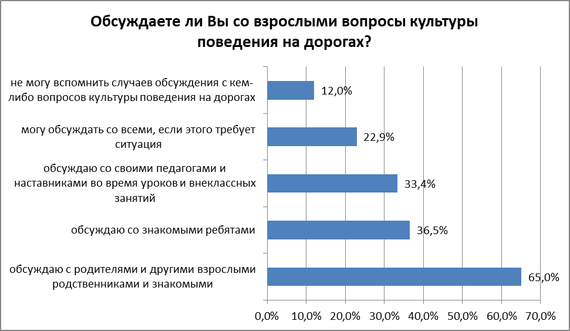
Обсуждение обучающимися вопросов культуры поведения на дорогах

Ниже приведены данные опроса родителей, на которые также нельзя не обратить внимание:

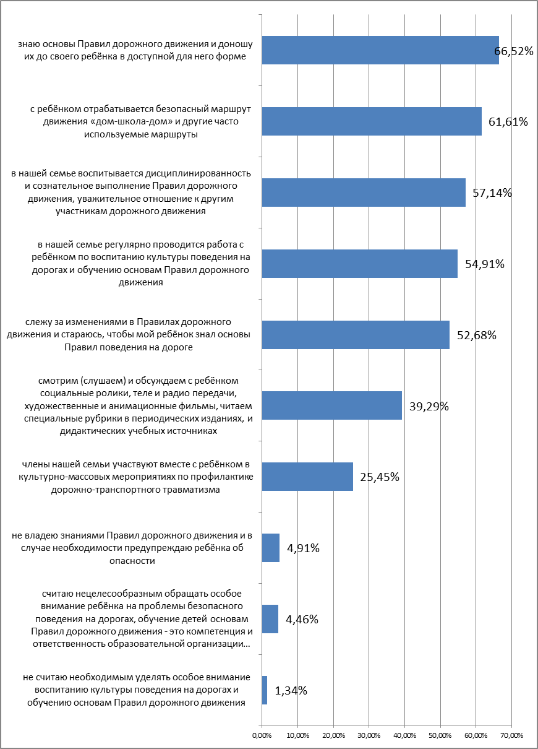
Оценка мнений родителей (законных представителей) обучающихся по вопросу воспитания культуры поведения на дорогах

В территориальном аспекте необходимо обратить внимание на то, что в Северо-Западном федеральном округе часть родителей предупреждают ребенка об опасности лишь в случае необходимости (33,33%). В Северо-Кавказском федеральном округе 13,73% родителей не владеют знаниями Правил дорожного движения и считают нецелесообразным обращать особое внимание ребенка на проблемы безопасного поведения на дорогах, так как обучение детей основам Правил дорожного движения — это компетенция и ответственность образовательной организации (школы).
Как отмечалось ранее, работа с детьми по обучению правилам дорожного движения в семье является важным аспектом обучения основам ПДД и воспитания культуры поведения на дорогах.
Обратите внимание на распределение ответов на вопрос «Нарушаете ли Вы Правила дорожного движения?». Более 40% родителей не могут считаться примером для своих детей, поскольку сами не обладают необходимыми качествами законопослушного участника дорожного движения.

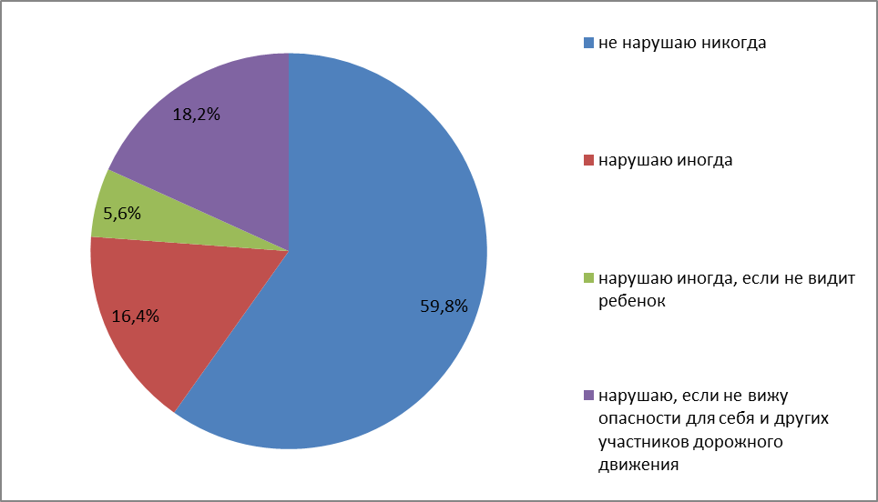
Нарушение Правил дорожного движения родителями

Таким образом, мы подошли к выводу о необходимости кардинальной перемены осознания родителями проблем дорожно-транспортного травматизма, в том числе детского.
Задача родителей и других членов семьи — сформировать у ребенка культуру поведения, это значит научить его правильно вести себя, воспитать у ребенка умение соблюдать порядок и приучить к самостоятельности в принятии правильных решений, что невозможно без знаний основ ПДД.

ПЕРВЫЕ ШАГИ НА ПУТИ К БЕЗОПАСНОСТИ НА ДОРОГАХ
Обучение детей безопасности дорожного движения должно быть непрерывным и проводиться систематически, при этом необходимо учитывать возрастные и психофизиологические особенности.
Для того чтобы помочь детям освоить правила поведения на дорогах, нужно их знать самому. Уделите этому время, ознакомьтесь с ПДД и обратите внимание на ошибки в преподавании основ ПДД детям (обзор ошибок приведен в соответствующем разделе методических рекомендаций).
Обучение детей основам ПДД необходимо строить из принципа классификации участников дорожного движения: пешеход, пассажир, водитель.
Знания ребенка должны даваться по схеме нарастания информации. Начинать учить детей культуре безопасного поведения на дорогах необходимо с самого простого. В каждом возрасте дети имеют свои особенности. Нельзя не учитывать аспект особого восприятия окружающего мира детьми. Поэтому все объяснения необходимо проводить в яркой игровой форме. Помните, что дети являются самостоятельными личностями начиная с того момента, когда они начинают осознавать мир и выделять себя в этом мире. И относиться к каждому из них следует как к отдельной и осознанной личности.
Можно использовать игровую форму обучения. Конечно, необходимы и серьезные разговоры. Но самым действенным, по мнению психологов, является метод собственного примера. Ребенок всегда копирует манеру поведения взрослых, поэтому очень важно не забывать, что вы подаете пример. Можете даже специально подчеркивать, что делаете что-то правильно.
Например, если вы собираетесь переходить с ребенком дорогу по пешеходному переходу и видите, что горит мигающий зеленый, скажите ему: «Нам некуда спешить! Если мигает зеленый сигнал светофора, это значит, что время, отведенное для перехода, закончилось, и нельзя выходить на проезжую часть. Поэтому мы подождем, когда снова загорится зеленый сигнал светофора. Давай понаблюдаем…»
Прежде чем обучать ребенка ПДД, необходимо познакомить его с тем, что его окружает. В начальной школе ребенку следует знать, что такое дорога.
Необходимо убедиться в том, что ребенок понимает значение таких понятий, как «тротуар», «проезжая часть», «пешеходный переход», «транспортное средство», а главное — ваш ребенок понимает, что он является пешеходом.
Важно научить ребенка, как правильно переходить проезжую часть дороги. Научить его тому, что такое светофор, как он устроен и зачем он нужен.
Необходимо рассказывать ребенку о том, на какой улице он живет, не только в целях общей его безопасности, но и для выработки у ребенка ориентации на местности. Когда вы гуляете с ребенком, обращайте его внимание на то, что ваша улица — одна из множеств улиц города, расскажите, как она называется. Можно выбрать какой-то яркий ориентир, по которому ребенок будет понимать, что он находится вблизи дома.
Ведите диалог с ребенком. Вы можете сказать: «Вот проехал автомобиль. Скажи, как называется место, где он проехал?» Возможно, ваш ребенок ответит «по дороге». И это нормально, ведь многие дети слово «дорога» воспринимают как место, где движутся машины, т. е. путают с понятием «проезжая часть». Вот тогда следует рассказать ребенку о том, что дорога состоит из нескольких частей: тротуара, проезжей части, трамвайных путей, обочины — и предложить ему для примера разобрать любой знакомый предмет на части.
Современная дорожно-транспортная инфраструктура не всегда предсказуема. И взрослым, и детям необходимо знать о местах и ситуациях повышенного риска — «дорожных ловушках».
Необходимо обращать внимание детей на погодные условия, которые увеличивают риск ДПТ.
Так, в сумерках или в темное время суток пешеход на дороге менее заметен, чем при хорошем освещении или в дневное время. Поскольку обзор водителей затруднен, следует им помочь: одевайтесь в светлую одежду, тогда водитель сможет разглядеть вас на расстоянии примерно в 10–15 метров. Поскольку этого не всегда достаточно, при возможности одевайтесь в одежду, имеющую что-нибудь светоотражающее, или в одежду ярко-белого цвета. Также можно использовать, например, велосипедные или другие отражатели. Можно купить ребенку портфель или специальную одежду со светоотражающими деталями или специальные наклейки, которые можно самим легко нанести на ткань.
Согласно ПДД, начиная с сумерек водители должны включать так называемый дальний свет. Когда включен дальний свет, то рассчитать примерную скорость движения автомобиля становится практически невозможно, поэтому лучше не рискуйте своей жизнью и пропустите автомобиль, даже если вам кажется, что вы легко успеете.
В зимнее время года на улицах города во время сильного снегопада часто образуются сугробы. Специальная техника не всегда может моментально расчистить дороги и пешеходные дорожки, поэтому ходить по улицам становится сложнее и опаснее. Не забывайте, что во время снегопада снег может замести разметку, поэтому если вы идете по незнакомым улицам, будьте вдвойне внимательны.
Помните, что во время снегопада обзор становится хуже. Причем ухудшается видимость не только для пешеходов, но и для водителей. Необходимо помнить, что надо внимательнее смотреть на дорогу. Поскольку во время снегопада становится темно, необходимо также помочь водителю обратить на себя внимание.
Еще одна опасность в зимний период, которая может нас поджидать, это гололед. Если вы идете по тротуару и чувствуете, что ваши ноги скользят, значит надо быть осторожнее. Во-первых, идите медленнее, чем обычно. Вы рискуете поскользнуться и даже упасть на проезжую часть. Не разрешайте детям скользить по льду или пытаться по нему бежать: кроме того, что ребенок рискует упасть сам, он может случайно кого-нибудь задеть. Надо уважать других пешеходов.
Вторая опасность, которую несет гололед, это сильное увеличение тормозного пути транспортных средств на дороге (в 3–4 раза) вследствие снижения коэффициента сцепления с дорогой. На льду этот коэффициент может достигать 0,4 и ниже. (Для сравнения: коэффициент на сухой асфальтированной дороге равен 0,7–0,8.) Также возможны заносы — ввиду того, что на льду падает устойчивость автомобиля. Если вы переходите дорогу, когда на улице гололед, не пытайтесь рассчитать скорость едущего вдалеке автомобиля. Лучше пропустить автомобиль. Особенно если учитывать, что, к сожалению, не все водители вовремя меняют шины.
Из-за проливного дождя на тротуарах и проезжей части образуются лужи. Но помните, что даже если на наземном переходе образовалась большая лужа, не стоит отходить от разметки в сторону: конечно, намочить ноги неприятно, но это не дает пешеходу права идти по проезжей части. Если же участок дороги затоплен слишком сильно, то лучше пройти к следующему переходу.
Кроме того, если вы переходите дорогу в проливной дождь, не забывайте, что зонтик прикрывает ваш обзор дороги. Если дождь сопровождается сильными порывами ветра, то лучше переходить дорогу и вовсе без зонта (он может просто улететь) или поднять его как можно выше над головой, чтобы контролировать дорожную ситуацию.
Мало того, что он ухудшает видимость, так еще и усложнит переход. При этом нужно учитывать, что обзор дороги ребенком всегда намного хуже, чем взрослым — ввиду того, что у детей невысокий рост, и сфокусировать внимание на дороге они могут лишь подойдя к ней вплотную. Желательно в непогоду немного переждать в безопасном месте.
Помните, что обзор водителей в проливной дождь сильно усложняется. Кроме того, что становится темно, у водителей постоянно работают дворники, и заметить пешехода становится сложнее. Пользуйтесь советами, приведенными для темного времени суток.
Дождь делает покрытие дороги скользким, и важно помнить, что в дождь сцепление шин с поверхностью дороги уменьшается.
В рамках одного занятия не представляется возможным осветить все тонкости обучения безопасному поведению на дороге. Для грамотной организации этого процесса необходимо постоянное взаимодействие с образовательной организацией.
Во многих образовательных организациях действует система внеурочной деятельности, направленная на профилактику детского дорожно-транспортного травматизма, — организованы и работают отряды ЮИД.
Движение ЮИД было основано в марте 1973 года. После спада деятельности этого движения в 90-е годы прошлого столетия сейчас, благодаря государственной поддержке, прогнозируется активное его развитие.
Участие в работе отрядов юных инспекторов движения создает для несовершеннолетнего условия для изучения вопросов организации дорожного движения и воспитания культуры поведения на дорогах. ЮИДовцы углубленно изучают основы ПДД, оказания первой помощи пострадавшим в ДТП, методы пропаганды безопасного поведения на дорогах.
Пропаганда безопасного поведения на дорогах, которую проводят сами ЮИДовцы, — это эффективный инструмент превентивной деятельности с потенциальными нарушителями ПДД. Мероприятия, проводимые отрядами ЮИД, охватывают практически всех участников отношений, возникающих в дорожно-транспортной среде (пешеходов, пассажиров, водителей), независимо от возраста.
Кроме того, ЮИДовское движение можно рассматривать как один из инструментов профилактики детской безнадзорности и правонарушений, а также формирования установки на здоровый образ жизни и гражданскую позицию законопослушного поведения, привлечения несовершеннолетних к систематическим занятиям физической культурой и спортом.
По результатам опроса, с которого начиналось занятие, большинство детей респондентов (71,4%) считают, что детские общественные объединения могут помочь в решении важных проблем современного общества. Данный факт свидетельствует о значительном потенциале движения ЮИД.

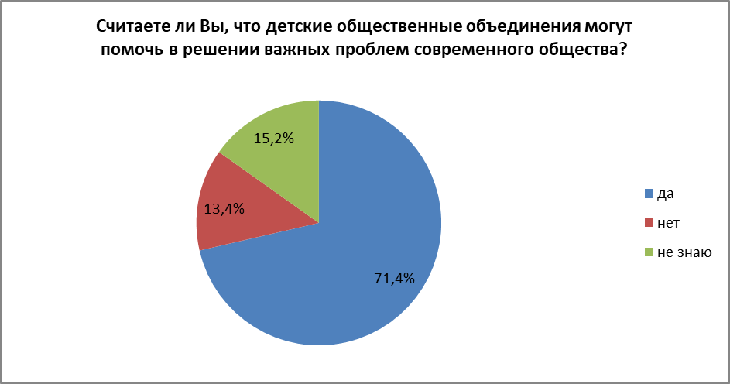
Возможность детских общественных объединений помогать в решении важных проблем современного общества

ЗАКЛЮЧЕНИЕ
Учитывая авторитет родителей в выборе ребенка, считаем целесообразным уделять внимание досугу и внеурочной деятельности, предлагаемым образовательными организациями.
Если имеется физическая возможность привлечь несовершеннолетних к деятельности отряда ЮИД, рассмотрите ее.
Получите информацию о мероприятиях по профилактике детского дорожно-транспортного травматизма, которые проводятся на уровне образовательной организации.
В настоящее время на федеральном уровне осуществляется реализация проекта по привитию детям навыков безопасного участия в дорожном движении и вовлечению их в деятельность отрядов юных инспекторов движения.
В рамках этого проекта предусмотрено большое количество информационно-пропагандистских мероприятий, а также разработка пакета документов, в которых заложено единое понимание миссии ЮИД, представлены направления дальнейшего развития, предложена схема межведомственного взаимодействия на федеральном и региональном уровнях, а также механизм вовлечения других заинтересованных институтов гражданского общества.
Для информационной поддержки проекта разработан сайт юидроссии.рф, на котором можно самостоятельно ознакомиться с материалами, необходимыми для работы с детьми в области профилактики ДТТ.

На федеральном уровне является компетенцией Минпросвещения России, источником до 2020 года является федеральная целевая программа «Повышение безопасности дорожного движения в 2013–2020 годах», утвержденная постановлением Правительства Российской Федерации от 3 октября 2013 г. № 864.

